1. 阅读

没什么好说的，单词题背镇魂，总结题先回忆文章内容再选择。

1. 听力

心态放正，考试时出现纠结之前是否选对导致影响后面做题的情况。

笔记做得太多了，考试时紧张导致的。

1. 口语
   1. 独立口语看到类似机经的就有点忘乎所以，首要问题是先看清题干。
   2. 第五题重点要放在自己的recommendation
   3. 多练，多练
2. 写作

没什么好说的，考试时间紧，一般来不及纠结和回忆。

句子的升级要放在平时，观点也要在平时积累。

总结

阅读和听力放了太多精力复习了，下一阶段重在口语和写作的积累。

阅读一周读一篇economists

听力每天听TPO/scientific American，听加回忆，不记笔记会议内容

口语练机经

写作一周练/背一到两篇？主要背机经范文。

更新

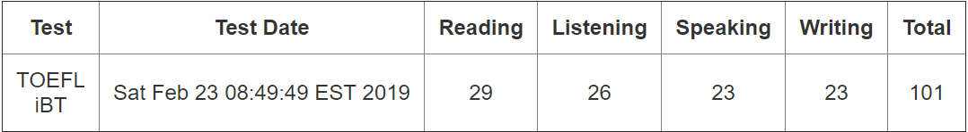

出分，大致是这个感觉，阅读和听力方法如之前总结应对就好。

口语：

1-2：grammar and vocabulary are limited.

Campus: some details are missing or inaccurate. Limitations of grammar, vocabulary, and pronunciation at times cause difficulty for the listener.

Academy: Some problems with pronunciation and intonation may occasionally cause difficulty for the listener. Some ideas are not fully developed or are inaccurate.

小结：

发音和词汇有待改善，以及文章组织，学术篇记得是前面说太多导致后面没说完。

写作：

Integrate：slight imprecision in your summary of some of the main points and/or

use of English that is occasionally ungrammatical or unclear.

Independent:

may not provide enough specific support and development for your main points;

your ideas may be difficult to follow because of how you organize your essay or because of the language you use to connect your ideas;

grammatical mistakes or vague/incorrect uses of words may make the writing difficult to understand.

小结：

问题有点大，先解决语法问题，然后是词汇的正确使用，多积累原因。

总结：

截止至今日，考完试写下的计划基本没有执行，托福先放一放吧。